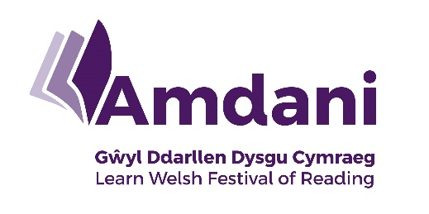
Amserlen straeon fideo
I’w darlledu ar dudalen Facebook yr Eisteddfod Genedlaethol
Dyddiad | 11am | 7.30pm
Dydd Iau, 4 Mawrth | Wythnos Wallgof gan Lois Arnold | Pen-blwydd Mawr gan Lois Arnold
Dydd Gwener, 5 Mawrth | Hen Ffôn Fy Nain gan Mared Lewis | Ar y Trên gan Elin Meek
Dydd Sadwrn, 6 Mawrth | Bredeg gan Siôn Tomos Owen | Bolognese Mam gan Cynan Llwyd
Dydd Sul, 7 Mawrth | Does Unman yn Debyg i Gartref gan Elinor Wyn Reynolds | Tic Toc gan Mared Lewis
Dydd Llun, 8 Mawrth | Y Bws gan Bethan Gwanas | Marathon gan Meleri Wyn James
Dydd Mawrth, 9 Mawrth | Ffenest gan Guto Dafydd | Geiriau gan Terwyn Tomos
Dydd Mercher, 10 Mawrth | Calon wrth Galon gan Meleri Wyn James | Robot Wars a Datganoli gan Llŷr Gwyn Lewis
Dydd Iau, 11 Mawrth | Methu Cysgu gan Manon Steffan Ros | Pwyll a Rhiannon gan Fiona Collins

